Die 160-Jahre Geburtstagsfeier von Hein und Oss Kröher auf der Waldeck im September 2007

Von Detlev Altemeier, Birkenstr. 28A, D-61169 Friedberg/Ts.

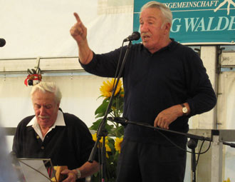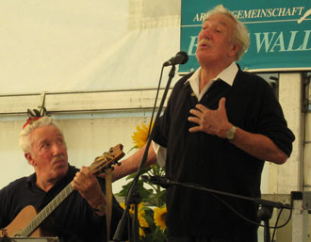

Eigentlich sind wir keine direkten Fans von H. & O. Was auf den CD`s so letztlich rüber kam, klang alles ein bisschen bieder, Bierschaum im Bart und so. Die CD Falado hat auch nicht mehr bei uns gezündet.
Aber den letzten großen Auftritt dieser beiden bündischen Urgesteine wollte man sich doch nicht entgehen lassen, schließlich kennt man die beiden seit dem überbündischen Treffen 1961 am Fuß der Burg Hohlenfels und man hat alle Waldeckfestivals absolviert, bis auf das letzte 1969, da war man schon am Hindukusch. Ein alter Kumpel aus Berlin kam extra vorbei und dann ging’s mit Tochter, die mit Waldeck gar nichts am Hut hat, und dem örtlichen Pfadi-Führer in den Hunsrück. Das Wetter war ja echt toll, Eintritt wurde auch nicht verlangt, schon selten so was. Nach unserer Schätzung waren so 200 Leute im Zelt, andere sprechen von mehr. Das dann noch ein leibhaftiger Staatsekretär gratulierte, ließ sich vielleicht nicht vermeiden.
Und dann geschah, was man nicht erwartet hatte. Die beiden Pfälzer legten eine Super-Bühnen-Show hin, gönnten sich kaum (abwechselnd) eine Sitzpause und brachten eine Anzahl der Anwesenden und einige 68er zum Mitschunkeln. Die erste Stunde war für das politische Lied, z.B. Partisanen vom Amur und 1848, nichts Neues, aber klasse und mitreißend gebracht. Nach einer Stunde wurde eine kleine Raucherpause eingeschoben, dann ging`s weiter mit dem ruhigeren Teil, meistens Songs von der letzten CD Falado. Und dabei kam etwas ganz anderes rüber als von der CD-Konserve, auch hier echt gut, frisch und authentisch. Rundum echt klasse und nochmals ein Stündchen. Beeindruckend auch die thematischen Bögen ("Ich will ein guter Bürger... ", aus der frz. Revolution) und wie sie mit H&O`s Lebenslauf verknüpft sind, bis hin zur deutschen Fassung des Lluis Llach-Liedes L’Èstaca aus der Zeit, als das Post-Franco-Regime zusammenbrach. Und so programmatisch, wie der erste Teil mit den "Moorsoldaten" endete, beschlossen sie ihr Konzert mit "Die Gedanken sind frei".
Und zum Schluss waren alle, wirklich ALLE, geladen zum Essen und Trinken. So eine noble Geste ist man schon gar nicht gewohnt, und es gab reichlich von allem für alle.
Einige haben dann auch kräftig zugelangt, wir sind eben immer noch "auf Fahrt".
Ja, und dann ging das Fest weiter mit bekannten Sängern wie Joana und Bömmes und mit unbekannten anderen. Aber die große Show war vorbei. Es war hier alles ganz gut, aber das Feuerwerk war aus. Auch Jens und Plauder mit "Gringo-Paß" kamen nicht an die Version der beiden Alten heran.
Wo haben die alten Jungs aus der Pfalz nur die Power her. Und zum Schluss die übliche Feuerrunde war auch nicht so zündend. Dabei hatten die Jubilare doch gezeigt, wie man’s macht.
Detlev Altemeier

